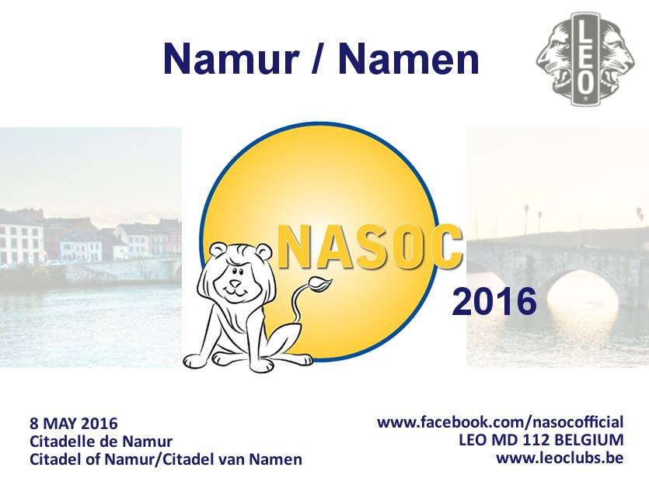
Informations pratiques sur les participants / Praktische informatie over de deelnemers
Nom du Club / Naam van de Club : ………………………………………
Nombre de participants / Aantal deelnemers :
- Adultes / Volwassenen (>18): ………………
PMR / Rolstoelen: ………………
- Enfants / Kinderen (< 0-12j): ………………
Enfants / Tieners (<12-18) : ………………
PMR / Rolstoelen : ………………
Moyen de locomotion pour arriver à Namur et à la citadelle / Vervoermiddelen aankomst Citadel van Namen :
- Voiture, Nombre / Auto, aantal : …
- Autobus (9 places et +)
- Train / Trein
- Bus TEC / Bus TEC / De Lijn
Heure d’arrivée (entre 9h et 10h) / Aankomst uur (tussen 9u en 10u):…………………………………

Activités / Activiteiten
Dans la liste suivante cocher les 4 activités qui vous intéressent / Gelieve alvast een keuze te maken uit 4 activiteiten :
- Jeu de piste / Zoektocht
- Parc Attractif « Reine Fabiola » : parc pour enfants (0-12 ans) / Het Attractiepark « Koningin Fabiola » : pretpark voornamelijk gericht op kinderen (0-12 jaar)
- Train touristique / Toeristische trein
- Initiation Golf / Initiatie Golf
- Sous-terrain de la Citadelle (visite guidée en joelette des souterrains, pour les PMR) / Ondergrondse gangen Citadel van Namen (rondleiding met ervaren gids, rolstoeltoegankelijk)
- Espace Terra Nova (exposition interactive qui retrace l’histoire de la Citadelle de Namur / interactieve tentoonstelling over de geschiedenis van de Citadel van Namen)
- Grimage / Grimeren
- Tir à la carabine à plomb (+ de 16 ans) / Karabijnschieten (16 jaar+)
- Balade équestre / Paardrijden
- Initiation au cirque / Initiatie circustechnieken
- Fête foraine / Kermis spelletjes
- Handi-foot / rolstoelvoetbal
- Handi-basket / rolstoelbasketbal
Repas de midi / Lunch
Nombre de repas « pain saucisse » / Aantal « Hot Dogs » :…………..
Nombre de repas végétarien (sandwich au fromage) / Aantal vegeterische gerechten (Broodje met kaas) : ……………………
Langues parlées par les Léos / LEO’s Gesproken taal :
- Anglais / Engels
- Français / Frans
- Néerlandais / Nederlands
Personne de contact / Contactpersoon
Nom + Prénom / Naam + Voornaam : ………………………………………………………………………...............
Adresse mail / E-mailadres : ……………………………………………………………………………………………………
GSM : ………………………………………………………………………………………………………………………………….....
Langue parlée / Gesproken taal : …………………………………………………………….………………….............

